
新聞稿

華芸科技再增四款 50T/51T 桌上型商務系列 NAS
ASUSTOR新增四款搭載 Intel® 新一代 Celeron CPU 型號 AS5008T、AS5010T、AS5108T、AS5110T 桌上型商務系列 NAS，支援 Citrix 及 Hyper-V 等虛擬化環境，可分別提供 8bay 最大 48TB 及 10bay 最大 60TB儲存容量，搭載 ADM 2.3 提供完善的雙向備份及應用程式擴充，滿足專業玩家及中小型商務儲存備份需求。

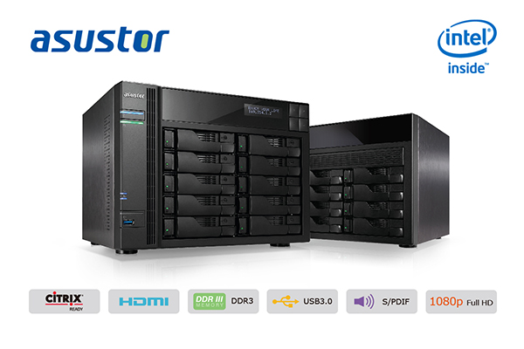
台灣，台北，2015 年 01 月27 日 - 創新領導網路儲存設備 (NAS) 廠商華芸科技 (ASUSTOR Inc.) 今日新增四款主打專業玩家及中小型商務客群且具有大容量儲存的桌上型雲端儲存伺服器，AS5008T、AS5010T、AS5108T、AS5110T。此四款機種擁有靈活的硬體擴充配備，可快速升級記憶體最大至 8GB、提供四個高速千兆乙太網路連接埠適合商務用戶彈性調整網路使用頻寬、三個 USB 3.0 連接埠、二個 USB 2.0 連接埠、二個 eSATA 連接埠等，讓用戶可以充份共享周邊設備，達到成本效益最大化，進而建構一個安全可靠的商務雲端儲存備份中心。

AS5008T 及 AS5010T 為搭載 Intel® 新一代 Celeron 時脈 2.41GHz 雙核心處理器，內建 1GB SO-DIMM DDR3L 記憶體；AS5108T 及 AS5110T 為搭載Celeron 時脈 2.0 GHz 四核心處理器，內建 2GB SO-DIMM DDR3L 記憶體，具硬碟熱抽換設計且可建立磁碟陣列 (single、JBOD、RAID 1/ 5/ 6/ 10, RAID 0/ 1/ 5/ 6/ 10 + Hot Spare) 提供系統資料安全備援。AS5108T 及 AS5110T 額外具備有 LCD 面板及設定鍵，用戶可進行系統初始化安裝及快速查看系統的基本資訊；此外，為避免人為踫觸而彈出硬碟，以致於造成系統及資料的損壞，AS5108T 及 AS5110T 採用一字型可鎖硬碟匣，用戶可用簡單的工具即可為硬碟上鎖，為資料加上一層安全防護。

華芸科技產品經理陳松江表示：「商務用戶一向講求的是工作效率的提升及簡易的管理， 華芸以此為目標特選擁有硬體加速的處理器，讓多工執行更順暢，精心研發的作業系統 ADM 更提供化繁為簡的管理介面，無論是系統的擴充或是轉移，大幅簡化 IT 人員的維護管理技術需求門檻，值得一提的是，此系列皆可快速更換記憶體，只要打開上蓋就可自行升級，對於 IT 管理人員來說，無疑是一大福音。」

ASUSTOR NAS 系列出廠皆搭載專屬的作業系統 ADM，最近版本 ADM 2.3 除了更新介面設計、提供登入模組讓用戶可客製個人或公司識別外，主要更新增支援 SMB 2.0 進而有效提升整體傳輸效能高達 30%-50%；另外，特色功能如無痛系統遷移機制，讓商務用戶可視公司業務成長的規模，輕鬆替換系統由較小硬碟數的華芸 NAS至較多硬碟數的華芸 NAS，一來可免去 IT 人員繁鎖的更換步驟快速完成系統遷移，亦可持續使用業已熟悉的管理系統，減少重新適應新系統的學習時間；線上容量擴充機制，讓用戶可在初期使用較小容量的硬碟，於未來儲存量增加時再進行硬碟採購增加儲存的硬碟容量；華芸並導入獨家儲存技術 MyArchive，讓用戶可預留二個硬碟槽，無限量的將硬碟建立為 MyArchive 收藏硬碟，即可隨時將歷史資料備份收藏，提供有別於傳統的儲存容量擴充模式。

華芸同時也為商務用戶新增諸多實用功能，包含支援TFTP 傳輸協議、Proxy server連線、ACL 進階檔案權限控管；此外，用戶亦可在 App Central 中免費安裝免費的應用程式包括：郵件伺服器、Antivirus 應用程式、雲端備份 DropBox、Google Drive 以及 HiDrive 等，為商務用戶提供一個全方位且高性價比的雲端儲存 NAS。ASUSTOR NAS 全系列皆享有三年保固，現可於華芸全球代理經銷網購買，相關資訊請逕上華芸官網查詢 http://www.asustor.com/service/where_to_buy
有關詳細產品資訊，請至官網查詢：http://www.asustor.com.tw/
相容性列表查詢：http://www.asustor.com/service/compatibility?lan=zh_tw

關於華芸科技
華芸科技 (ASUSTOR Inc.) 正式成立於 2011 年 8 月，是由華碩電腦 (ASUSTeK Computer Inc.) 所直接投資成立的公司。專注於網路儲存裝置 (NAS) 的設計及相關軟體與硬體的研發及整合，目標是將品牌推向國際，並成為全球儲存設備上的領導廠商。
媒體連絡：marketing@asustor.com

© 2012-2015 ASUSTOR Inc. ASUSTOR and all other ASUSTOR product names are trademarks or registered trademarks of ASUSTOR Inc. All other product and company names mentioned herein are the trademarks of their respective owners.
Unsubscribe Privacy Policy

